|  |
| --- |
| 微信小程序“比一比”  需求规格说明书 |
|  |
| **2018/5/8** |

文档历史记录：

|  |  |  |  |
| --- | --- | --- | --- |
| **时间** | **版本** | **责任人** | **改动** |
| 2018/5/8 | 1.0 | 林丽涛 | Created |
|  |  |  |  |

# 目录

目录 4

1. 序论 6

1.1. 编写目的 6

1.2. 项目风险 6

1.3. 文档约定 6

1.4. 预期读者和阅读建议 7

1.5. 系统范围 7

1.6. 系统架构图 8

1.7. 参考文献 10

2. 综合描述 10

2.1. 产品的状况 10

2.2. 产品的功能 10

2.3. 用户类和特性 11

2.4. 运行环境 11

2.5. 设计和实现上的限制 12

2.6. 假设和约束(依赖) 12

3. 外部接口需求 13

3.1. 用户界面 13

3.2. 硬件接口 13

3.3. 软件接口 13

3.4. 通讯接口 13

4. 功能需求 14

4.1. 系统用例图 14

4.2功能详细描述 15

4.1.1. 对抗赛 15

4.1.2. 排行榜 16

4.1.3. 好友对战 17

4.1.4. 群内PK 18

4.1.5. 知识练兵场 19

4.1.6. 商店 21

4.1.7. 个人设置 21

4.1.8. 成绩炫耀 22

4.1.9. 后台管理 23

4.1.10. 推广 23

4.1.11. 虚拟财富 23

5. 其它非功能需求 24

5.1. 性能需求 24

5.2. 安全措施需求 24

5.3. 安全性需求 24

5.4. 软件质量属性要求 25

5.5. 用户文档 25

6. 功能列表清单 25

6.1. 小程序子系统 25

6.2. 后台管理子系统 28

7. 名词与定义 29

8. 附注说明 30

# 序论

本文档是《软件需求说明书》的细化和引申。目的和意义在于面对开发人员及项目组其它人员阐述和讲解《软件需求说明书》。

## 编写目的

本文档是为微信小程序“比一比”产品所编写。

“比一比”是一套立足于提高中小学生成绩、开发中小学生智力的小游戏；形式上是以“成对PK”、“人机互动”、“多人争霸”的方式来刺激孩子的学习兴趣；通过在试题中随机性的“重复”考核各个知识点的方式来加强孩子对知识点的掌握。

本产品的突破性在于：

比学习类产品更“好玩”，比游戏类产品更能“促进成绩”。

本产品的**目的**是巩固课堂上所学的知识，提高考试成绩；形式上是以“成对PK”、“人机互动”、“多人争霸”的方式来刺激孩子的学习兴趣；通过在试题中随机性的“重复”考核各个知识点的方式来加强孩子对知识点的掌握。

## 项目风险

项目目前存在的主要风险包括：

* 项目需求有变动的可能性。
* 产品的使用运行时的网络环境会比较恶劣，当用户在移动网络下使用本产品时会，网络的稳定性不会太好。
* 本产品的使用者们主要通过手机进行操作，相应的对产品的可操作性和健壮性也带来了相应的挑战。
* 法律风险，因为是涉及虚拟财富和知识产权问题，可能会有相关的法律争议。关于法律问题我们也应先做准备。

## 文档约定

读者在阅读本文时，需要主要本文档编写所使用的格式习惯，在这里我们将这些格式约定在这里罗列：

* 正文风格：正文
* 提示方式：**提示**
* 重要符号：***重要符号***

## 预期读者和阅读建议

公司内部所有参与项目的人员应该阅读本文档：

* 开发人员；通过阅读本文档以了解产品的基本功能
* 项目经理；通过本文档建立项目管理计划
* 测试人员；通过本文档构建测试用例
* 文档编写入员。通过本文档编写使用说明书。

## 系统范围

本产品包含的功能可以分成如下几个部分：

**对抗赛：**

两个用户，在系统的随机“撮合”下，开始比赛。试题的难度和参加对抗的用户等级相匹配。每局比赛题型和所属的科目随机。比赛会消耗学点值，学点值按秒来扣除。两个人如果答案速度不一致，则等待的一方不会因等待对方反馈结果而扣学点值。

**排行榜：**

展示用户的个人名次。

分为全国分数排行榜和微信好友排行榜，共两个榜单。

**好友对战：**

用户直接邀请指定微信好友进行对战。

**群内PK：**

用户向某个微信群发送挑战申请。群内用户接受邀请后，由发起者选择开始答题的时刻。可以是多人、两人对抗。等待时，发起者可以选择“取消”或等待超时后，自动取消。

**知识练兵场：**

当用户需要巩固知识时可以抽题训练自己。

人机对战也要根据答题的速度来扣除学点。根据答题的正确率，按系统设置来反馈对应的金币。

**商店：**

商店提供会员充值功能，和虚拟财富购买功能。

**设置：**

提供背景音乐、音效设置、完善和修改个人信息等功能。

**成绩炫耀：**

将自己的“战绩”发布到微信群中，或直接发给某个好友。

**后台管理：**

主要包括：题库维护、用户维护、规则管理、报表功能等。

**推广：**

分享成功，并为产品带来新用户，则双方都可以获取一定的金币。

新用户使用产品，可以先获得一定的学点和金币；用来体验我们的产品。

**虚拟财富：**

虚拟财富主要包括学点、金币、道具。虚拟财富的折算规则由后台设置。

**私有题区：**

由用户通过Web自行上传题目，经过系统管理员的审批之后可以供指定的用户使用。私有题库只会出现在指定用户的比赛和练兵现场。

**社区功能：**

推动用户带动新用户的激情，带入的新用户越多，则个人的“荣誉”越高。但，只能带入新的用户不能拉现有的用户。

**个人知识体系建设：**

根据用户的答题和练题正确率来为用户制度知识图谱 ，从而可以为其做高精准度的推广。

## 系统架构图

下图是产品的逻辑流程图。

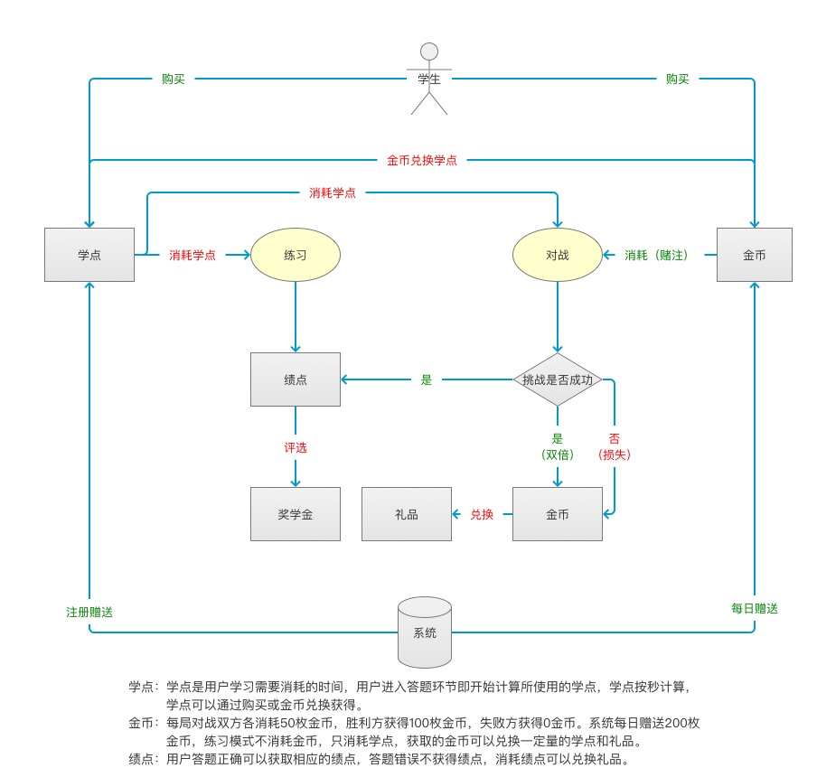

下图是系统的物理结构图。

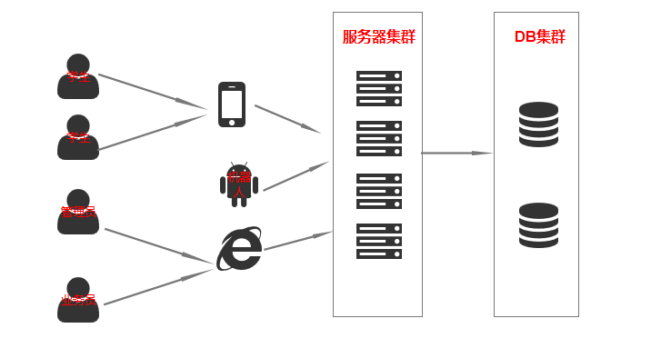

下面是系统技术架构图。

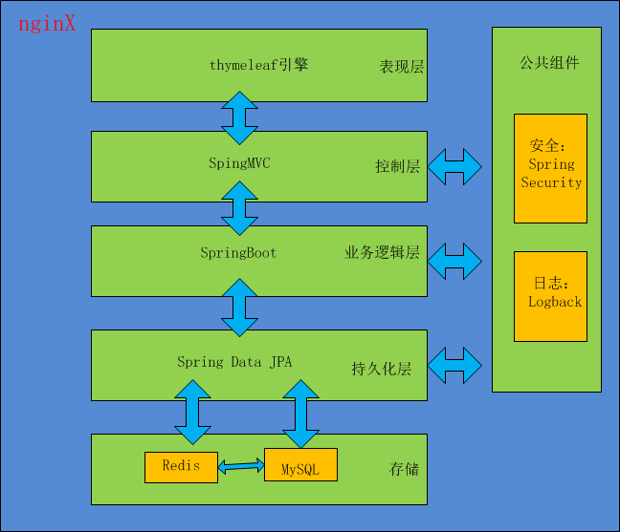

## 参考文献

* 《计算机软件文档编制规范》GB-T8567-2006

# 综合描述

## 产品的状况

* 本软件系统是全新自主创新的软件系统产品，但是参考了其它益智型小游戏的模式与功能。
* 本软件平台目前国内尚无其他有影响力的先例。
* 本软件平台的各个组成部分都是现有成熟的技术，但是没有进行有机整合的系统。

## 产品的功能

本产品的目的是巩固课堂上所学的知识，提高考试成绩；形式上是以“成对PK”、“人机互动”、“多人争霸”的方式来刺激孩子的学习兴趣；通过在试题中随机性的“重复”考核各个知识点的方式来加强孩子对知识点的掌握。

## 用户类和特性

本产品的主要用户是中小学学生。所以要根据各个年龄阶段的学生的学习进度和知识水平来设计题型、难度、语言描述。

以下为用户列表。

|  |  |  |
| --- | --- | --- |
| **用户类型** | **计算机操作水平** | **说明** |
| 学生 | 水平较低会有一定的操作失误 | 系统中要注意防呆，以及操作异常处理。小学生群体文字理解能力不强，在做方案时需要考虑。 |
| 比赛机器人 | “大神”级 | 机器人的“水平”要和学生 |
| 管理员 | 操作熟练 | 做一定的“防呆” |
| 业务员 | 比较熟练 | 只有报表查看功能；让他们知道自己的业绩。 |
| 私有题库提供者 | 比较熟练 | 上传题库，而且专题专用。 |

学生在产品在使用频度、时长上特点是：具有碎片化特征，单次使用时长不固定；对即时性要求较高；对系统异常的容忍性较低。

其它人员属于专业人员使用Web页面使用系统，对响应的及时性等要求没有那么强。

## 运行环境

本系统的运行环境，包括：

* 数据中心系统运行在X86_64bit服务器之上；
* 数据中心系统的操作系统为Linux；
* 应用服务器程序运行于X86_64bit服务器之上；
* 应用服务器的操作系统为Linux；
* WEB端运行于X86_64bit的个人电脑之上；
* 手机端运行于微信之上；
* 数据中心和应用服务器用有线网络通信；
* 应用服务器和WEB端使用有线以太网或者WIFI进行通信。
* 应用服务器和手机端使用移动互联网或者WIFI进行通信。

## 设计和实现上的限制

设计限制，或者说建议，包括：

* 使用TCP/IP协议;
* 使用性能可保证的开源免费的数据库，降低企业成本;
* 服务器采用Java开发，基于现有资源;
* 某些技术限制可以在设计阶段重新界定。

## 假设和约束(依赖)

**在技术层面。**本软件的开发存在以下假设，基于我们过去对于软件的认知，我们认为以下假设基本成立，即便在特定条件下，以下假设不能成立，我们仍然可以通过特定方案或者功能裁剪确保整个项目的成功，这些基本假设包括：

1. 相关软件的技术问题，我们可以在实践中解决；
2. 实际运行环境的资源充分；
3. 实际运行环境能保证计算机正常运行；
4. 各个部分提供的计算机的运算能力能够流畅运行我们提供的软件。

如果以上假设在实际开发过程中或者在审议需求过程中，存在质疑，我们应当通过进一步的测试来解决这些问题，不可以留待设计阶段。

**在业务层面。**假设学生用户在并不是十分稳定的移动互联网络中使用本产品。

用户分等级，每个用户都是从最初级根据规则升到最高级。但是用户只能看到自己的绩点值，而不知道自己的等级值。

系统在为用户匹配对手（包括用户和机器人）之时，要根据其所处的级别，为其分配同级别的对手。

在比赛和训练时要按用户等级随机分配试题。每一局中会分配不同科目的试题。

某个用户重复分到试题的机率要做一定的控制，具体的概率由后台设置。

在测试方面我们，我们假设：

|  |  |  |
| --- | --- | --- |
| **用途** | **CPU** | **内存** |
| 应用服务器 | 4核4GHz | 8G |
| 数据库服务器 | 4核4GHz | 16G |
| WEB端 | 2核3GHz | 4G |
| 微信端 | 8核1.8GHz | 3G |

网络带宽：10M非ADSL宽带。

# 外部接口需求

## 用户界面

微信小程序客户端：采用吻合微信风格的界面。要求既炫丽又易懂。要求尽量减少用户的学习成本。而且，对于新用户要加上“蒙板”式的导学。

数据库管理操作：数据中心服务后台操作由相对应的数据库管理系统提供。

建筑施工现场检索客户端：

Web端：因为相应的操作人员的电脑操作水平比较高，所以这部分不求华丽，但以实用为主。

## 硬件接口

无。

## 软件接口

与需要使用微信平台接口。

与数据库管理系统采用标准SQL接口。

## 通讯接口

微信小程序端采用WebSocket与远程服务器进行通讯。

Web端用HTTP协议与服务器进行通信。

各模块和数据中心之间利用TCP/IP协议进行通信。

# 功能需求

## 系统用例图

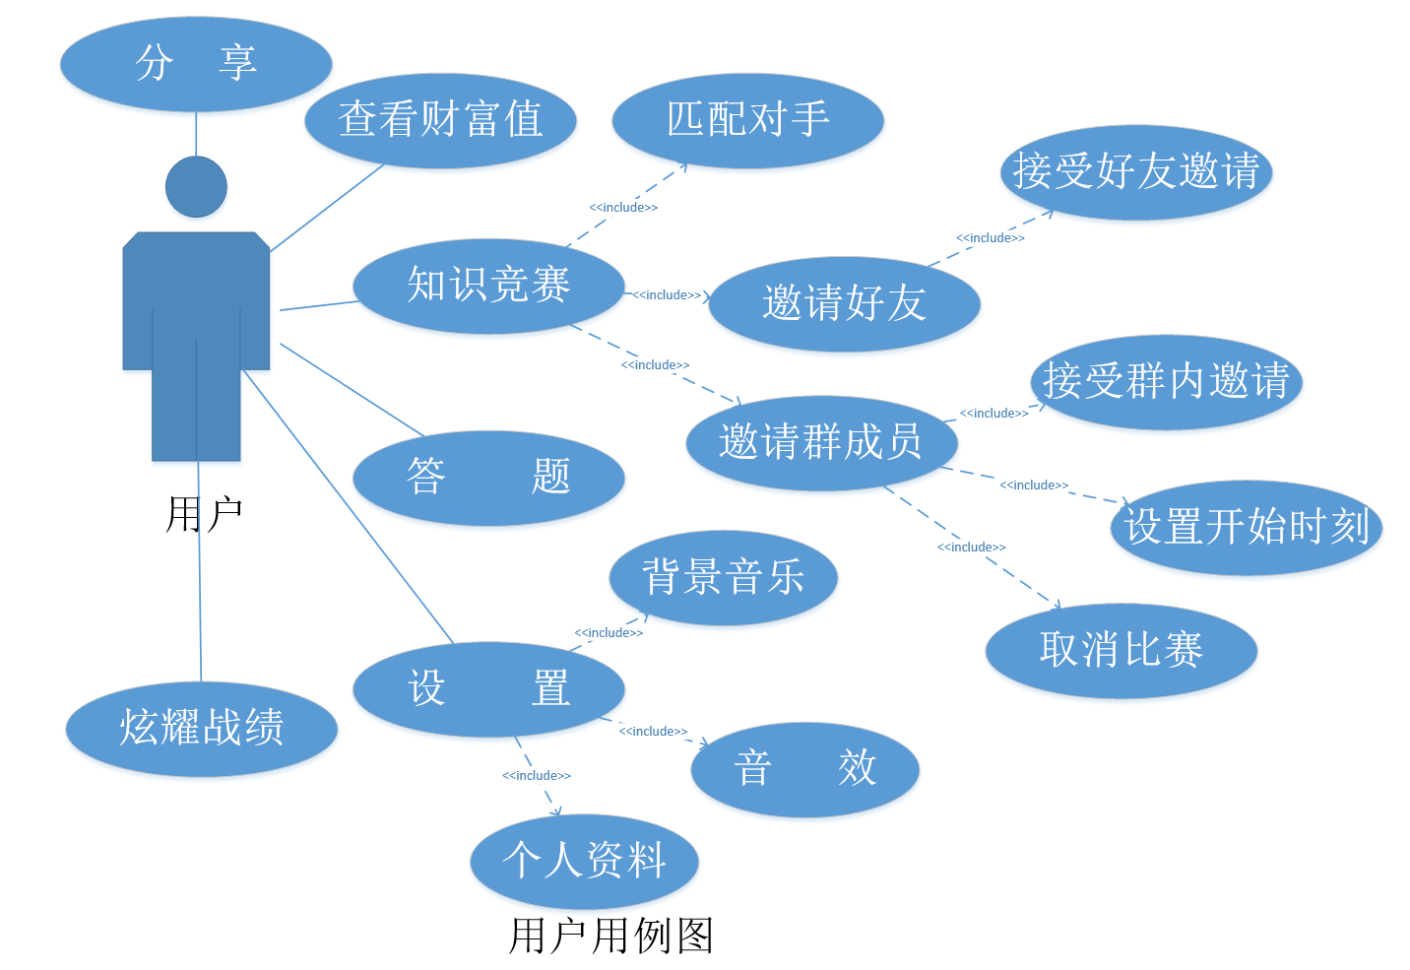

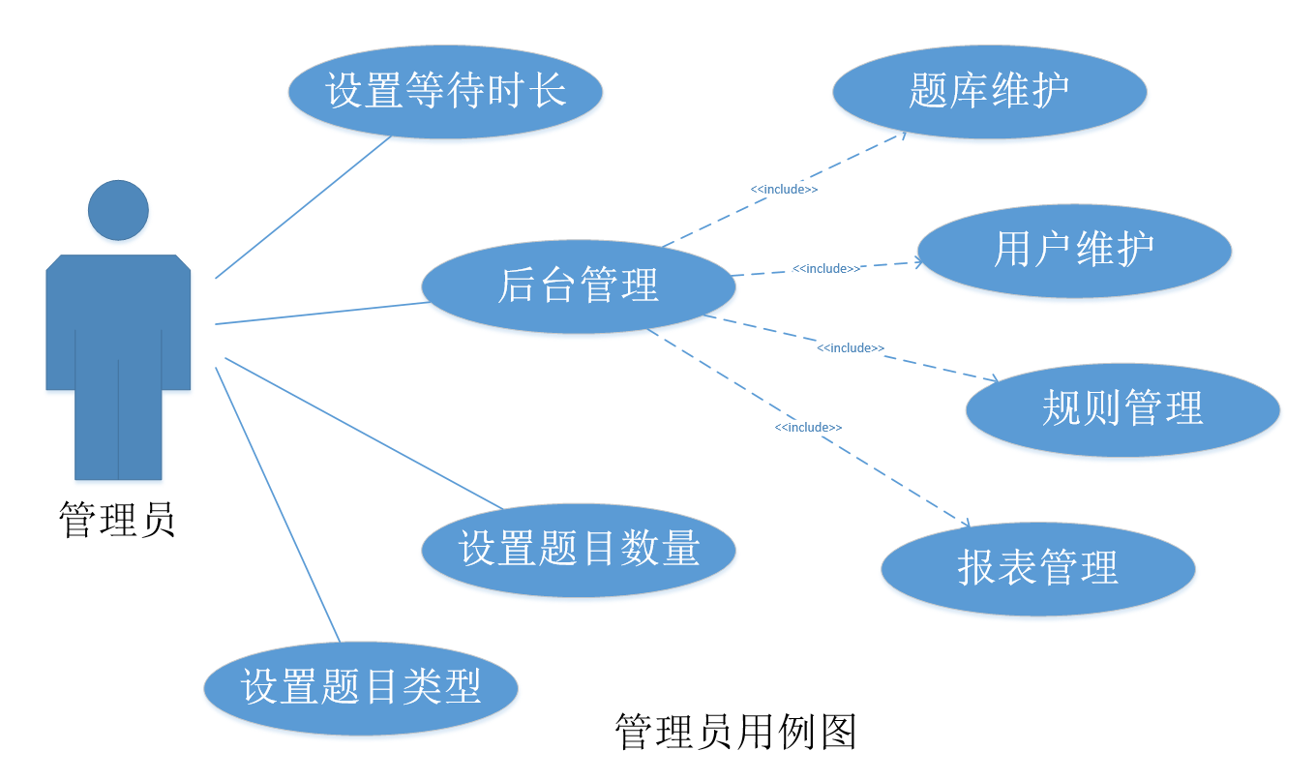

## 4.2功能详细描述

### 对抗赛

两个用户，在系统的随机“撮合”下，开始比赛。试题的难度和参加对抗的用户等级相匹配。每局比赛题型和所属的科目随机。比赛会消耗学点值，学点值按秒来扣除。两个人如果答案速度不一致，则等待的一方不会因等待对方反馈结果而扣学点值。

每一局完成后，可以回顾本轮的试题，查看正确答案。

其流程图如下。

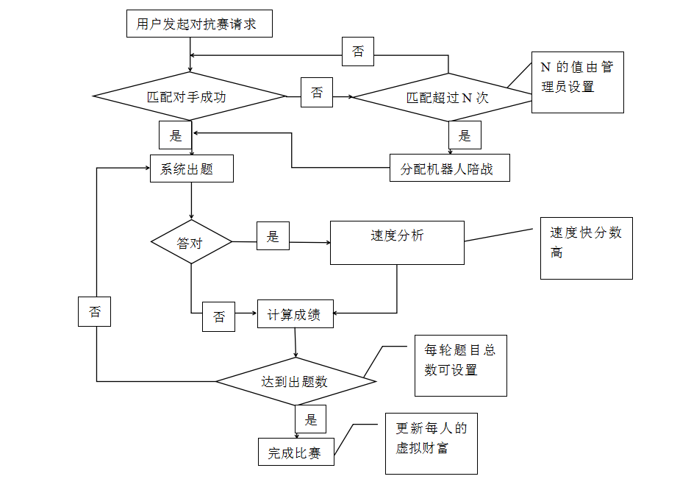

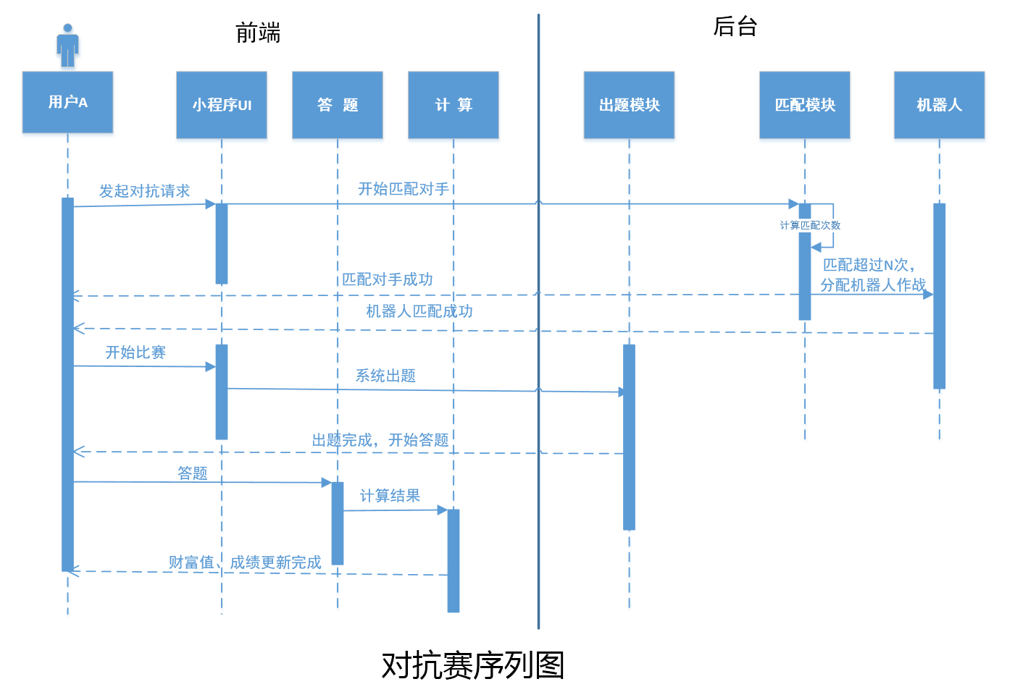

### 排行榜

展示用户的个人名次。

分为全国分数排行榜和微信好友排行榜，共两个榜单。

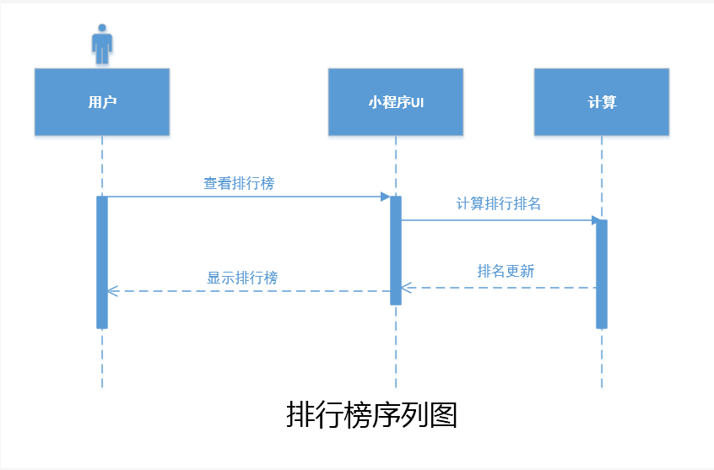

### 好友对战

用户直接邀请指定微信好友进行对战。其规则和4.2.1部分相同。

但试题难度方面依邀请者而定。

流程图如下所示。

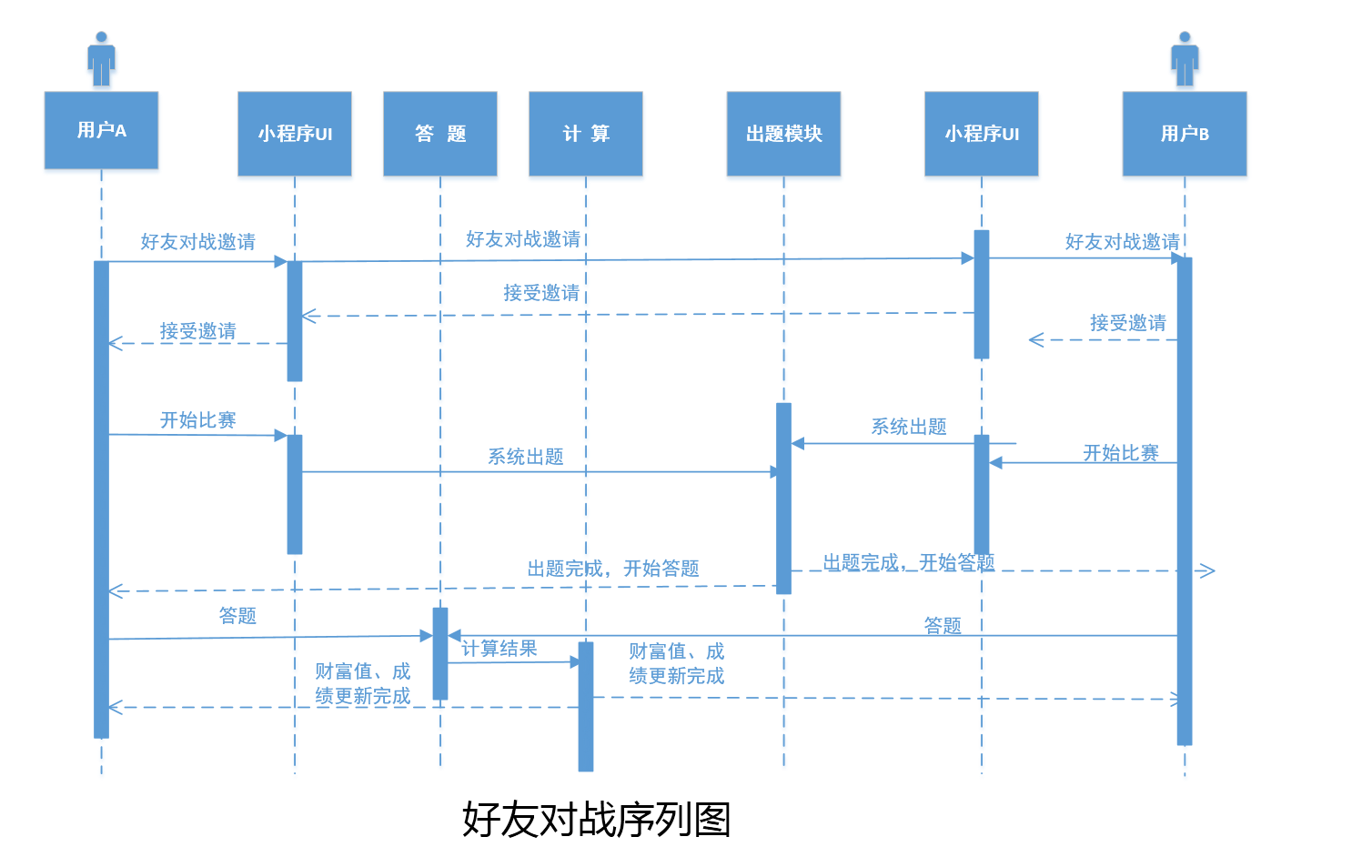

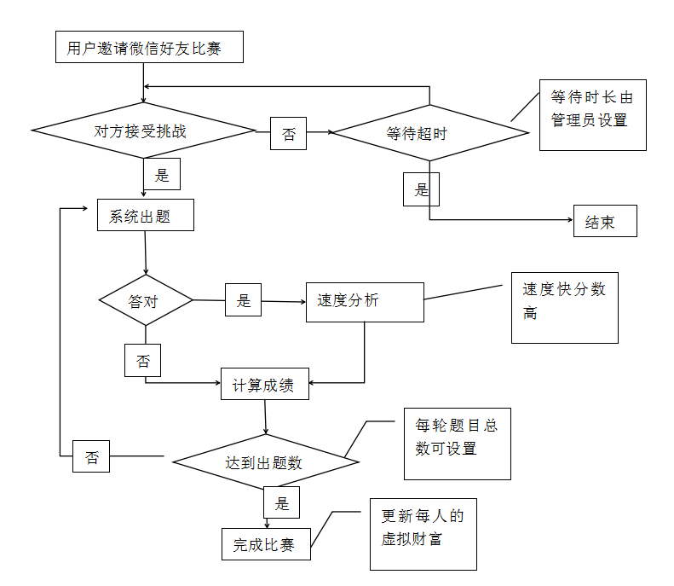

### 群内PK

用户向某个微信群发送挑战申请。群内用户接受邀请后，由发起者选择开始答题的时刻。可以是多人、两人对抗。等待时，发起者可以选择“取消”或等待超时后，自动取消。

流程如下。

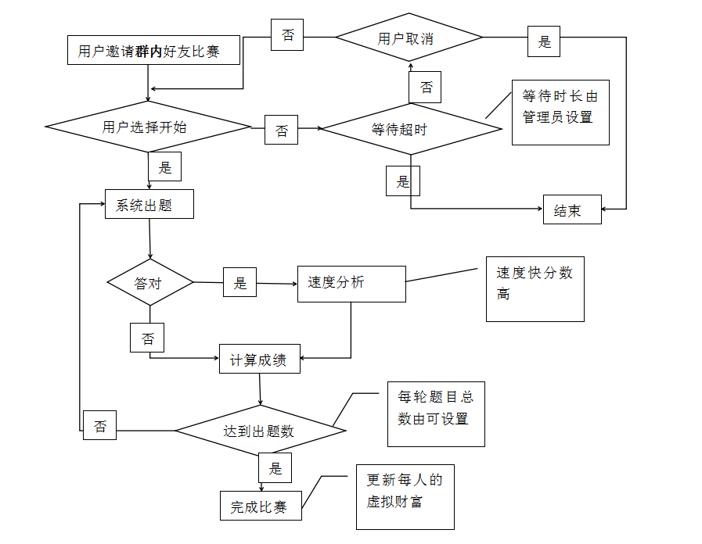

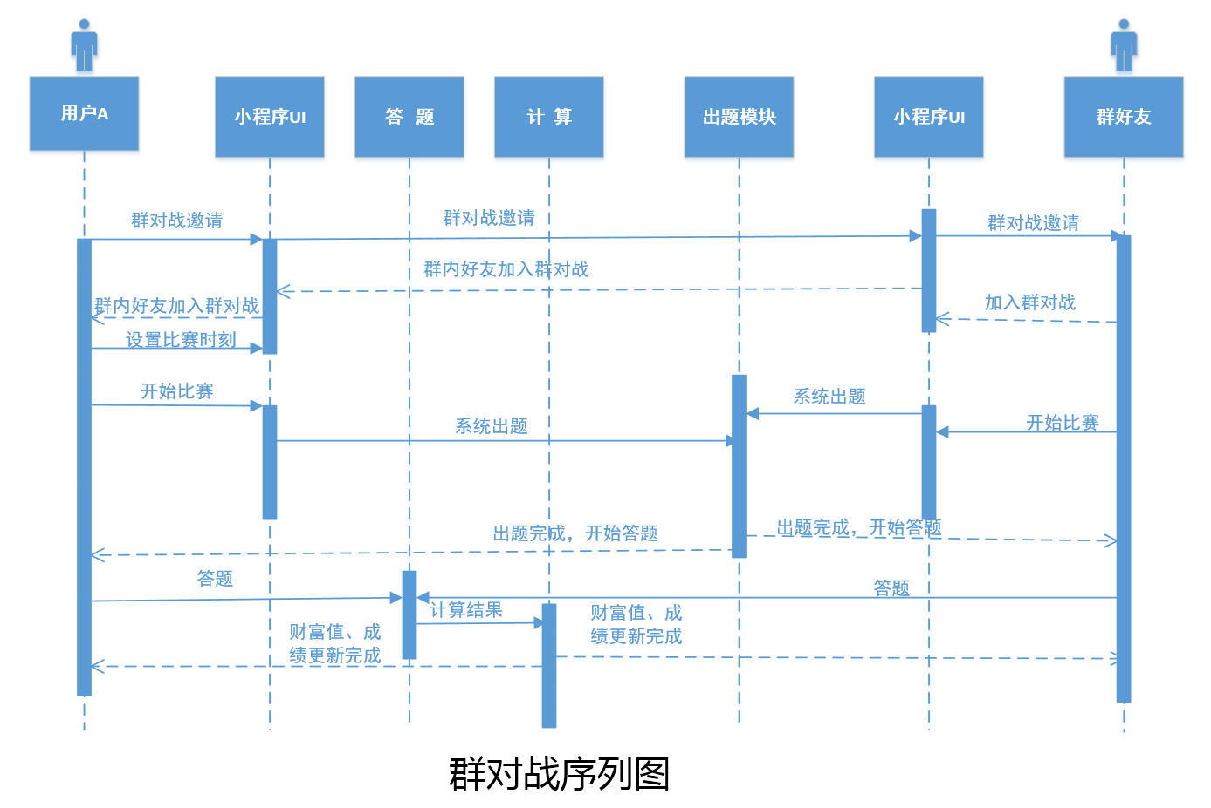

### 知识练兵场

当用户需要巩固知识时可以抽题训练自己。

人机对战也要根据答题的速度来扣除学点。根据答题的正确率，按系统设置来反馈对应的金币。

其流程如下。

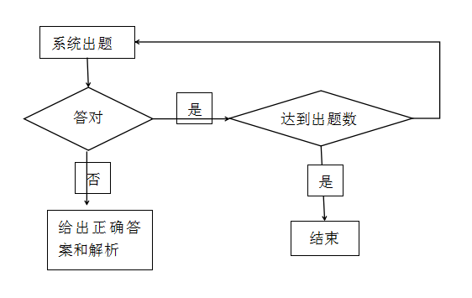

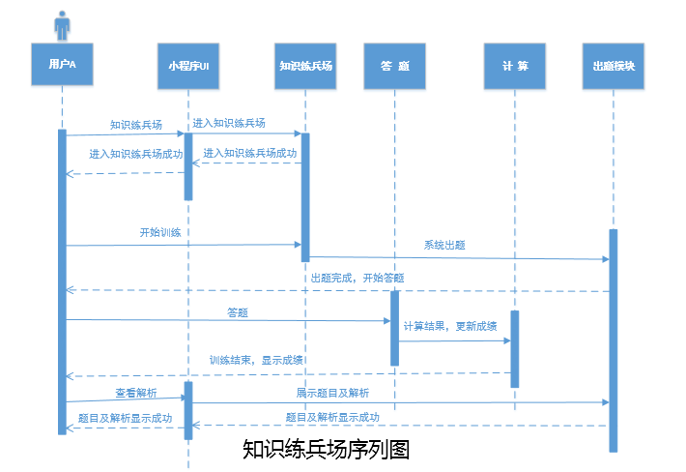

### 商店

商店提供会员充值功能，和虚拟财富购买功能。

商店中的商品如下表所示。

|  |  |
| --- | --- |
| **商品** | **说明** |
| 会员卡 | 分为包月、包年等。价格和种类可以在后台设置 |
| 学点 |  |
| 战斗力 | 可以让用户在对战中按比例提高分数 |
| 其它 | 金币； |

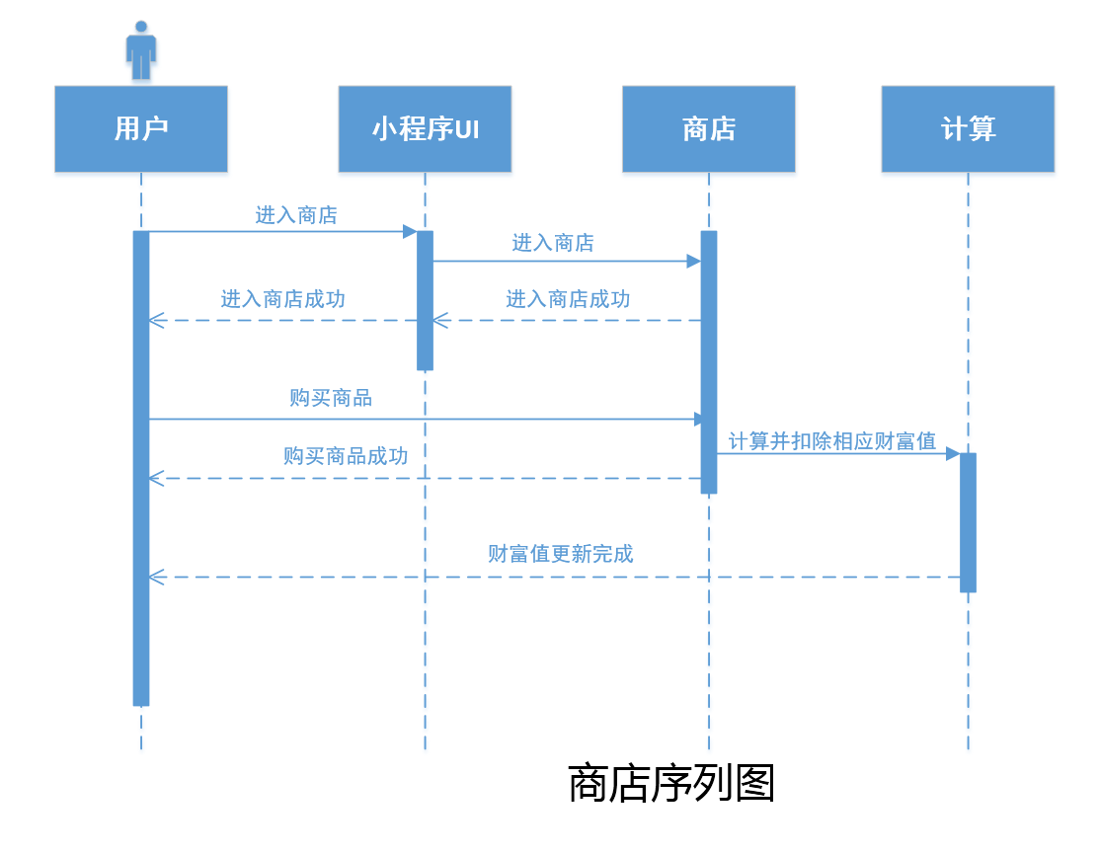

### 个人设置

提供背景音乐、音效设置、完善和修改个人信息等功能。

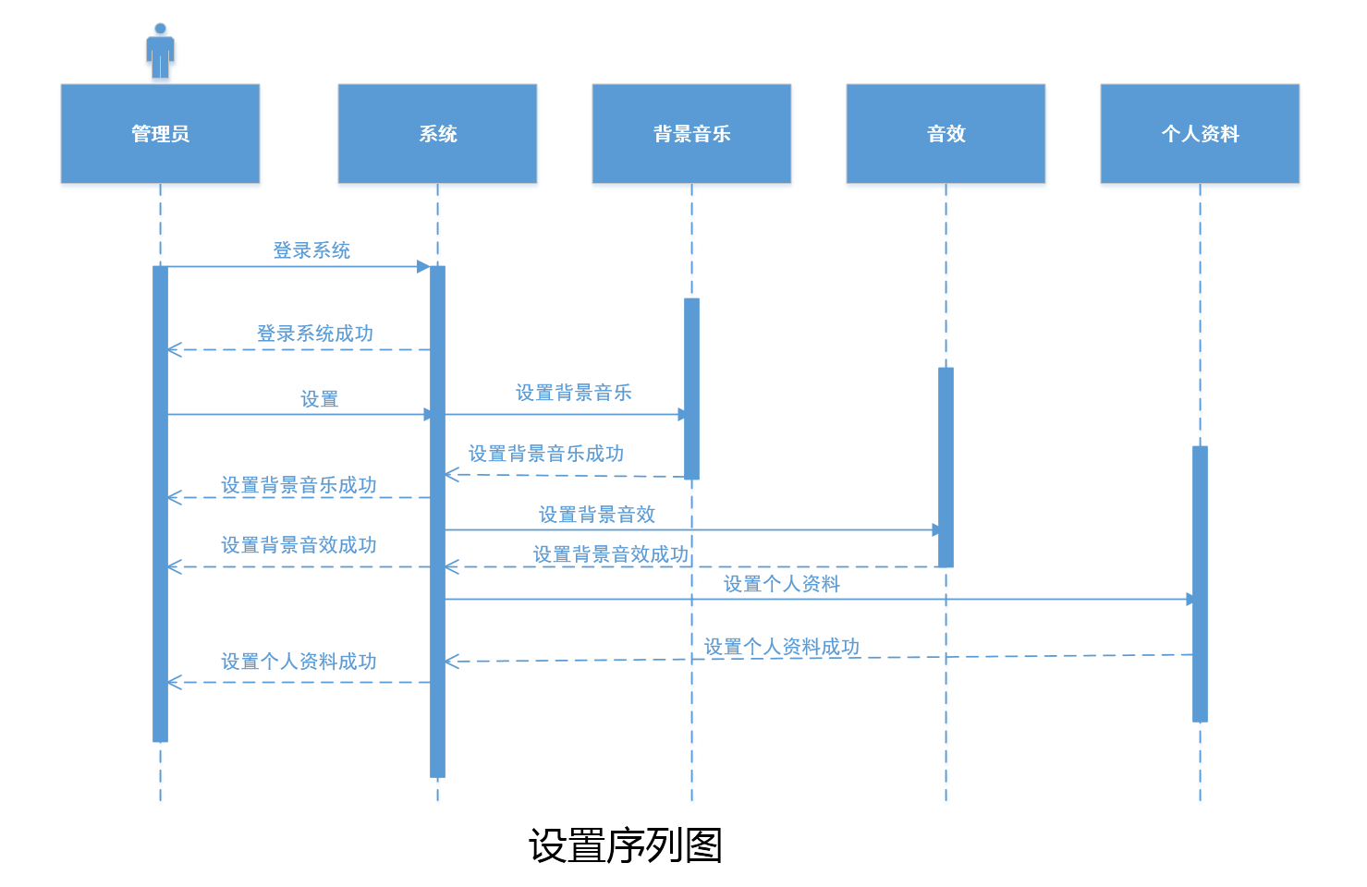

### 成绩炫耀

将自己的“战绩”发布到微信群中，或直接发给某个好友。

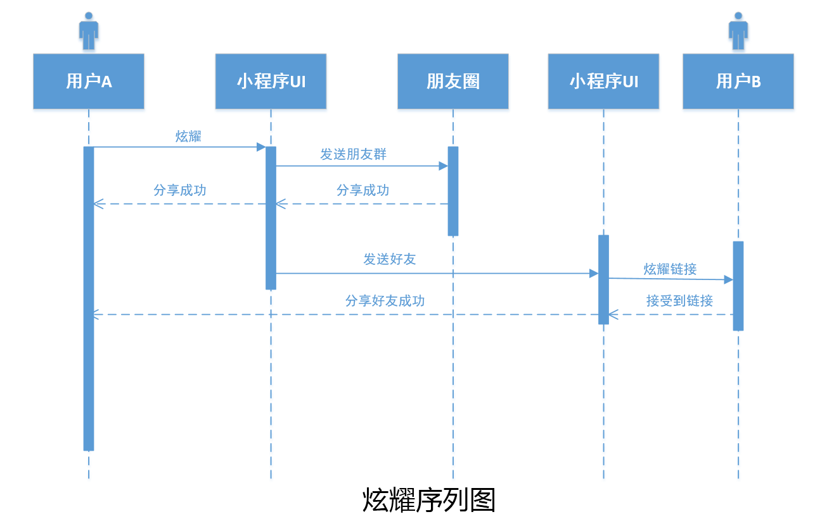

### 后台管理

|  |  |
| --- | --- |
| **功能点** | **说明** |
| 题库维护 | 分为包月、包年等。价格、分类、级别可以在后台设置 |
| 用户维护 | 用户的等级、成绩、基本信息等数据的管理和修正 |
| 规则管理 | 规定游戏规则 |
| 报表功能 | 各类统计和分析报表 |

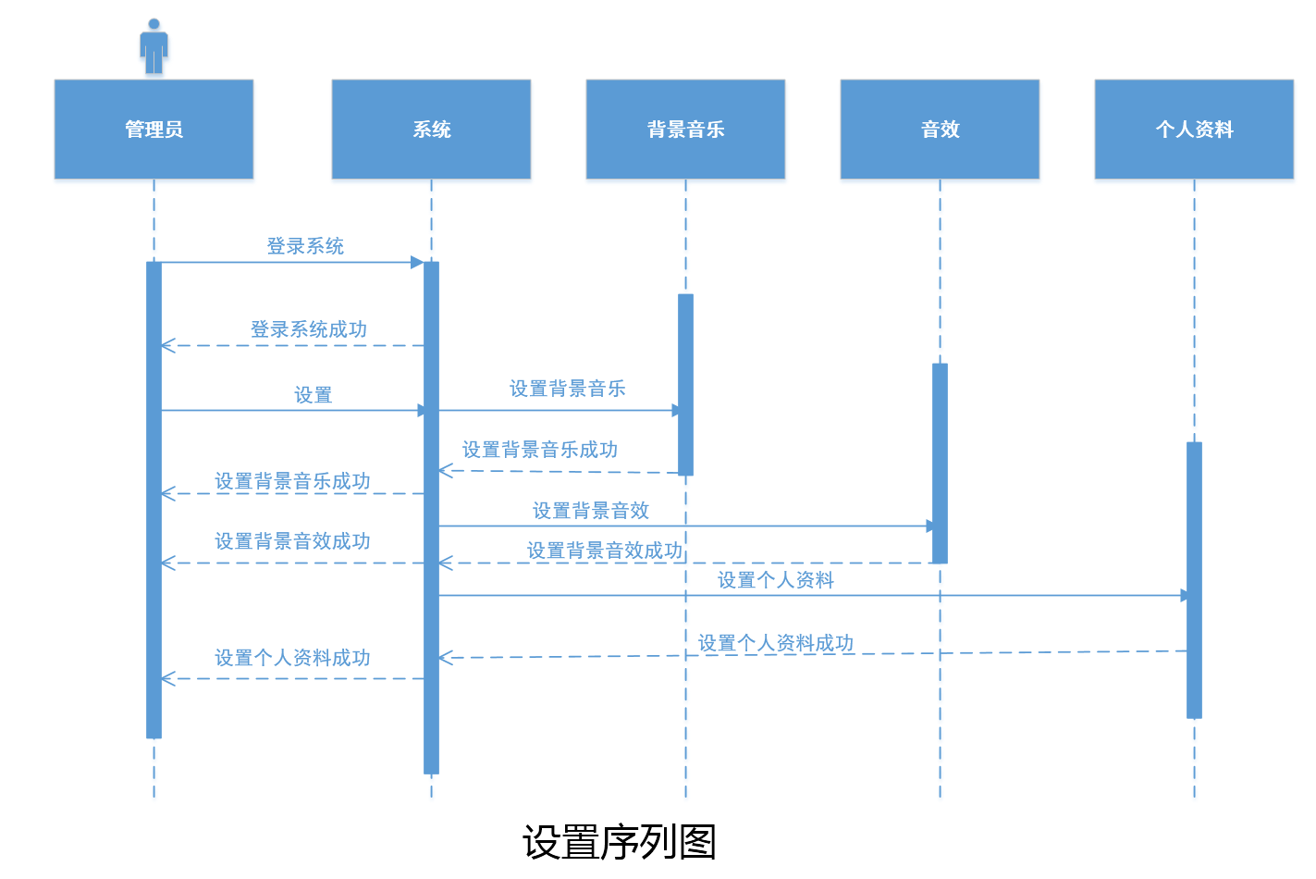

### 推广

分享成功，并为产品带来新用户，则双方都可以获取一定的金币。

新用户使用产品，可以先获得一定的学点和金币；用来体验我们的产品。签到获得金币、学点。

### 虚拟财富

虚拟财富主要包括学点、金币、道具。虚拟财富的折算规则由后台设置。

**4.2.12私人题库**

通过Web界面上传试题。指定试题的受众。

管理员审批。审批通过后，试题会推给指定受众。

**4.2.13我的集训营**

由现用户拉入的新用户，会出现用户的集训营中。集训营中只能拉入新入户不能接受已有用户。用户可以向集训营中的用户发起营挑战。

# 其它非功能需求

在这里列举出所有非功能需求，主要包括可靠性、安全性、可维护性、可扩展性、可测试性等。

## 性能需求

应用的性能应该满足如下标准：

* 微信用户在比赛时，完成答题后系统的响应时间要小于1秒。
* 微信用户在比赛时，试题的更新响应时间小于1秒。
* 管理员的操作响应最长不超过2秒。
* QPS（每秒查询率）：200；
* TPS（每秒事务处理数）：100；
* 同时在线量：1K。

## 安全措施需求

因为涉及到资金问题，本产品在交付时需进行严格的安全设计，满足：

1. 物理安全：即硬件设备应被可信之人员访问，未经授权人员无法访问；
2. 操作系统安全：软件系统应被可信之人员访问；
3. 网络安全：有效的防止黑客攻击和数据盗窃。

## 安全性需求

1. 只有认证用户方可进行操作，确保实名信息。
2. 系统内部的访问必须通过特定端口，确保安全：例如80、443。
3. 系统的访问必须经过严格的认证和授权。

## 软件质量属性要求

在交付之后，软件的BUG数量应尽可能少；其中功能性BUG不允许出现。

软件代码力求清晰。

软件的注释要求充分、有效、简洁。

软件的配置管理和辅助脚本自动化程度必需比较高。

## 用户文档

将同本产品一起交付的软件文档包括：

1. 系统安装指南
2. 系统管理操作手册

# 功能列表清单

## 小程序子系统

|  |  |  |  |  |  |  |
| --- | --- | --- | --- | --- | --- | --- |
| **序号** | **模块** | | | **功能点** | **用例编码** | **备注** |
|
| 1 | 主页 | | | 首页显示 | INX_VWE_000 |  |
| 2 | 公用用例 | 比赛公用用例 | | 系统出题 | COM_MTH_OUT |  |
| 3 | 用户答题 | COM_MTH_ANS | 含单人和对抗 |
| 4 | 扩展用例 | | 录音 | COM_MTH_REC |  |
| 5 | 显示结果【仅好友场合和对抗比赛中使用】 | | 显示结果 | COM_MTH_RSL | 公用使用用例 |
| 6 | 继续挑战 | COM_MTH_CNT | 公用使用用例 |
| 7 | 炫耀成绩 | COM_MTH_SHW | 公用使用用例 |
| 8 | 分享结果 | COM_MTH_SHR | 公用用例 |
| 9 | 比赛场 | 知识练兵场 | 开始练习 | 练兵场展示 |  |  |
| 10 | 选择入入练兵场 | MTH_EXC_020 |  |
| 11 | 开始比赛 | MTH_EXC_030 |  |
| 12 | 练兵场比赛 | 系统出题 | MTH_EXC_040 | 使用公共用例 |
| 13 | 用户答题 | MTH_EXC_050 | 使用公共用例 |
| 14 | 录音 | MTH_EXC_060 | 公用扩展用例 |
| 15 | 比赛结果 | 再来一轮 | MTH_EXC_070 | 使用公共用例 |
| 16 | 本轮回顾 | MTH_EXC_080 | 使用公共用例 |
| 17 | 收藏 | MTH_EXC_090 | 使用公共用例 |
| 18 | 分享 | MTH_EXC_100 | 使用公共用例 |
| 19 | 纠错 | MTH_EXC_110 | 使用公共用例 |
| 20 | 好友对战赛 | 开始比赛 | 选择进入对战场 | MTH_FRD_010 |  |
| 21 | 开始对战 | MTH_FRD_020 | 含接受，拒绝 |
| 22 | 好友对战 | 系统出题 | MTH_FRD_030 | 使用公共用例 |
| 23 | 用户答题 | MTH_FRD_040 |
| 24 |  | 录音 | MTH_FRD_050 |
| 25 | 比赛结果 | 显示结果 | MTH_FRD_060 |
| 26 | 继续挑战 | MTH_FRD_070 |
| 27 | 炫耀成绩 | MTH_FRD_080 |
| 28 | 分享结果 | MTH_FRD_090 |
| 29 | 对抗赛 | 开始比赛 | 选择进入赛场 | MTH_OPP_010 |  |
| 30 | 开始比赛 | MTH_OPP_020 | 一分钟内没匹配到对手则机器人自动匹配模式 |
| 31 | 对抗比赛 | 系统出题 | MTH_OPP_030 | 使用公共用例 |
| 32 | 用户答题 | MTH_OPP_040 |
| 33 | 录音 | MTH_OPP_050 |
| 34 | 比赛结果 | 显示结果 | MTH_OPP_060 |
| 35 | 继续挑战 | MTH_OPP_070 |
| 36 | 分享结果 | MTH_OPP_080 |
| 37 | 炫耀成绩 | MTH_OPP_090 |
| 38 | 群内PK | 开始比赛 | 选择进入赛场 | MTH_GRP_010 |  |
| 39 | 开始比赛 | MTH_GRP_020 |  |
| 40 | 好友对战 | 系统出题 | MTH_GRP_030 |  |
| 41 | 用户答题 | MTH_GRP_040 |  |
| 42 | 录音 | MTH_GRP_050 |  |
| 43 | 比赛结果 | 显示结果 | MTH_GRP_060 | 含排名列表 |
| 44 | 继续挑战 | MTH_GRP_070 |  |
| 45 | 分享结果 | MTH_GRP_080 |  |
| 46 | 成绩炫耀 | MTH_GRP_090 |  |
| 47 | 商城 | 充值 | 金币充值 | | MAL_RHG_010 |  |
| 48 | 学点充值 | | MAL_RHG_020 |  |
| 49 | 充值记录 | | MAL_RHG_030 |  |
| 50 | 兑换 | 兑换学点 | | MAL_CHG_010 |  |
| 51 | 兑换礼品 | | MAL_CHG_020 |  |
| 52 | 兑换记录 | | MAL_CHG_030 |  |
| 53 | 统计功能 | 排行榜 | 分数排行榜 | | RNK_SCR_010 |  |
| 54 | 微信好友排行榜 | | RNK_FRD_020 |  |
| 55 | 系统管理 | 个人中心 | 个人信息设置 | 个人基本信息 | SYS_PER_010 |  |
| 56 | 手机绑定 | SYS_PER_020 |  |
| 57 | 个人帐户 | 个人财富查看 | SYS_PER_030 |  |
| 58 | 充值记录 | SYS_PER_040 |  |
| 59 | 金币流水明细 | SYS_PER_050 |  |
| 60 | 学点流水明细 | SYS_PER_060 |  |
| 61 | 我的绩点明细 | SYS_PER_070 |  |
| 62 | 其它 | 我的错题本 | SYS_PER_080 |  |
| 63 | 系统设置 | 音乐音效设置 | | SYS_MUS_010 |  |
| 64 | 附注说明 | （1）标红色的去掉的功能，不需要考虑和实现的功能。 | | | | |

## 后台管理子系统

|  |  |  |  |  |  |
| --- | --- | --- | --- | --- | --- |
| **序号** | **模块** | | **功能点** | **用例编码** | **备注** |
| 1 | 基础数据管理 | 通用数据字典 | 查询 | BSD_DIC_SRH | 含私有，公有等 |
| 2 | 增加 | BSD_DIC_INS |
| 3 | 删除 | BSD_DIC_DEL |
| 4 | 修改 | BSD_DIC_UPD |
| 5 | 启用/停用 | BSD_DIC_REF |
| 7 | 知识等级 | 查询 | BSD_KNW_SRH | 即几年级 |
| 8 | 增加 | BSD_KNW_INS |  |
| 9 | 删除 | BSD_KNW_DEL |  |
| 10 | 修改 | BSD_KNW_UPD |  |
| 12 | 启用/停用 | BSD_KNW_REF |  |
| 13 | 难度等级 | 查询 | BSD_DFC_SRH | 容易，中等，难度等。 |
| 14 | 增加 | BSD_DFC_INS |  |
| 15 | 删除 | BSD_DFC_DEL |  |
| 16 | 修改 | BSD_DFC_UPD |  |
| 17 | 启用/停用 | BSD_DFC_DFC |  |
| 18 | 知识学科分类 | 查询 | BSD_CUR_SRH |  |
| 19 | 增加 | BSD_CUR_INS |  |
| 20 | 删除 | BSD_CUR_DEL |  |
| 21 | 修改 | BSD_CUR_UPD |  |
| 22 | 启用/停用 | BSD_CUR_REF |  |
| 23 | 系统设置 | 系统通用设置 | 查询 | SYS_SET_SRH | 含规则设置 |
| 24 | 修改 | SYS_SET_UPD |  |
| 25 | 用户管理 | 用户信息管理 | 查询 | SYS_USE_SRH |  |
| 26 | 修改 | SYS_USE_UPD |  |
| 27 | 题库管理 | 试题管理 | 试题录入 | QBK_EXM_INS |  |
| 28 | 试题查询 | QBK_EXM_SRH |  |
| 29 | 试题修改 | QBK_EXM_UPD |  |
| 30 | 启用/停用 | QBK_EXM_REF |  |
| 32 | 统计分析 | 待定 | 待定 |  |  |

# 名词与定义

|  |  |
| --- | --- |
| **名词** | **说明** |
| 学点 | 每一局比赛、练习都会消耗一定数量的学点。学点可以通过购买获取；也可以使用金币兑换。学点是比赛、练习的“门票”。 |
| 金币 | 每一局比赛都需要参与者用金币“下注”。赢者得到双方下注的总金币。金币是“筹码”。 金币可以购买。也可以通过比赛和做练习题来获得。金币可以用来购买学点，也可以用来购买道具。 |
| 道具 | 为了增加游戏的丰富性和趣味性。可以在不破坏公平性的前提下增加道具。道具可以提高每局完成后所得的金币数量或绩点数量。 |
| 绩点 | 完成比赛与练习可以获取。绩点即是个人的成绩。绩点只能通过比赛和做练习题来获得。但可以使用道具，提高绩点获取量。 |
| 奖学金 | 平台会定时、定期根据用户的绩点排名，发放奖学金。 |
| 排行榜 | 按个人所有的绩点进行排行。 |
| 等级 | 分为试题等级和学生等级；学生等级和试题等级要匹配；不同等级的试题，所对应的“绩点”值不同。 |
| 数据中心 | 采用工业级服务器（或云主机），安装性能可靠、稳定性高的数据库服务器。系统中所有的数据都要保存在这台服务器上。 |
| 应用服务器 | 同样也是要运行在工业级服务器上，运行系统的服务器端软件。作为整个系统的逻辑实现中心。 |

# 附注说明